For Cincy-Dayton INFORMS use | Title Goes Here  Author 1 First and Last (Organization)  Author 2 First and Last (Organization) – additional authors similar
- Abstract:
100 word maximum abstract should be used here. Aside from the Abstract and Keywords, rigorous adherence to the subject headings and their inclusion is not needed. However, being as extensive as possible allows for effective evaluations of submissions Figures and tables are welcome as needed.
Keyword: From the Topics of Interest List
- Bio:
A 100 work maximum bio is acceptable, but not required
- Purpose
Lorem ipsum dolor sit amet, consectetur adipiscing elit, sed do eiusmod tempor incididunt ut labore et dolore magna aliqua. Ut enim ad minim veniam, quis nostrud exercitation ullamco laboris nisi ut aliquip ex ea commodo consequat. Duis aute irure dolor in reprehenderit in voluptate velit esse cillum dolore eu fugiat nulla pariatur. Excepteur sint occaecat cupidatat non proident, sunt in culpa qui officia deserunt mollit anim id est laborum.
Table 1: Details go here
Order | Details | References or other details
Doric | Dedicatio Caesari; de scientia universali architecto necessaria; de moenis situendis et concipiendis, extensa cum explicatione ventorum.
Ionic | Relatio de Dinocrate, architecto Alexandri Magno, prologo servat. Prologus alter, de originibus architecturae; sed maior pars libri de materiis: de latericiis, harena, calce, terra cinis Campaniae; de generibus saxarum structurarumque; de ligno.
Corinthian | De templis corinthiis doricisque; de valvis arisque; de dispositione tuscanica, quam Vitruvius aliquanto rudam censet.
Tuscan | Loci publici: forum, basilica, theatrum et eius portici, palaestra, balinei; portus. Vitruvius maxime gavisus est acoustice theatri de qua multum magis scit quam nobis dixit.
Composite | De aquis: quomodo inveniuntur, ubi nascuntur, genera aquarum, quomodo qualitas iudicanda est; quomodo eam invehere (aquaeductus).

- Method
Lorem ipsum dolor sit amet, consectetur adipiscing elit, sed do eiusmod tempor incididunt ut labore et dolore magna aliqua. Ut enim ad minim veniam, quis nostrud exercitation ullamco laboris nisi ut aliquip ex ea commodo consequat. Duis aute irure dolor in reprehenderit in voluptate velit esse cillum dolore eu fugiat nulla pariatur. Excepteur sint occaecat cupidatat non proident, sunt in culpa qui officia deserunt mollit anim id est laborum.
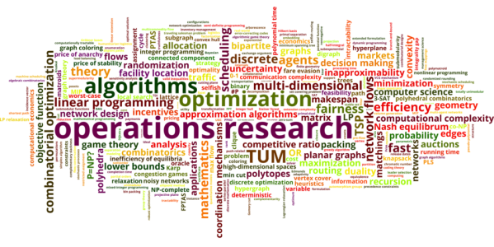
Fig. 1: Details go here. Figures use 2 row tables which have hidden borders with text wrapping around them. Please ensure you grab the entire table

- Results
Sed ut perspiciatis unde omnis iste natus error sit voluptatem accusantium doloremque laudantium, totam rem aperiam, eaque ipsa quae ab illo inventore veritatis et quasi architecto beatae vitae dicta sunt explicabo. Nemo enim ipsam voluptatem quia voluptas sit aspernatur aut odit aut fugit, sed quia consequuntur magni dolores eos qui ratione voluptatem sequi nesciunt.
- New aspects of work
Neque porro quisquam est, qui dolorem ipsum quia dolor sit amet, consectetur, adipisci velit, sed quia non numquam eius modi tempora incidunt ut labore et dolore magnam aliquam quaerat voluptatem. Ut enim ad minima veniam, quis nostrum exercitationem ullam corporis suscipit laboriosam, nisi ut aliquid ex ea commodi consequatur?
- Conclusions
Quis autem vel eum iure reprehenderit qui in ea voluptate velit esse quam nihil molestiae consequatur, vel illum qui dolorem eum fugiat quo voluptas nulla pariatur?
- References
Cicero, de Finibus Bonorum et Malorum, 45 BC

